附件1

“返家乡”社会实践岗位对接系统

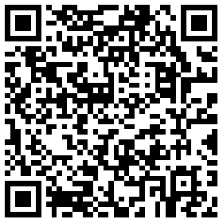

附件2

**“青春建功新重庆”大学生实习实践行动**

**协**

**议**

甲方：用人单位：

单位地址：

联 系 人：

联系电话：

乙方：实习实践学生：

证件号码：

联系电话：

指导教师：

联系电话：

一、甲方职责

1.甲方同意接收乙方实习实践，时间为 天（或月），自 年 月 日起至 年 月 日止。

2.甲方向乙方提供工作补贴 。

3.甲方有权要求乙方服从甲方的工作安排与遵守甲方的管理规定。

4.甲方负责对乙方在甲方提供的岗位工作期间的日常管理、安全教育与业务指导。

5.在实习实践过程中，若乙方不能胜任工作或不服从工作安排，甲方应与乙方沟通，研究处理办法。若甲方计划终止乙方实习实践决定，应提前与指导教师沟通。

6.乙方因违反甲方相关管理规定或国家法律法规给甲方造成损失者，甲方应通报指导教师，可依法依规终止乙方的实习实践，并有权向乙方索赔。

7.甲方原则上不安排乙方在法定节假日内工作或因生产经营需要安排加班，如确需加班，需按照国家规定给予发放额外补助。

8.实习实践期结束，乙方办理交接手续并提交工作总结后，甲方向乙方发放甲、乙两方确认的补助及相关待遇。

9.在乙方顺利完成工作的前提下，甲方向乙方出具《实习实践鉴定表》，对乙方的工作表现进行评价；如乙方因非不可抗拒因素而未能完成相关工作，甲方有权不出具《实习实践鉴定表》。

二、乙方职责

1.实习实践期间，乙方必须遵守社会治安条例及甲方各项规章制度，严禁从事违法违规活动，后果由乙方自行负责。

2.乙方如因健康或特殊个人原因需要提前终止实习实践，必须提交有关证明文件并获得甲方和指导教师同意，且须提前三天通知甲方。

3.乙方在实习实践期间的工作成果及其涉及的知识产权均归甲方所有。

4.乙方遵守甲方的保密要求，根据实习实践内容撰写的论文在向甲方以外的其他单位或个人公开前，须经甲方许可。

5.乙方实习实践结束时（不管何种原因导致实习结束），须向甲方办理全部交接手续，将归属于甲方及向甲方借用的文档、资料、设备及其他资源和财产一并交还甲方。

三、其他条款

1.任何一方不可随意终止本协议。

2.任何一方有违约行为，均须承担违约责任。

3.本协议中有关保密、知识产权、违约或赔偿责任、连带责任条款，不因本协议终止或解除而失效。

4.所有未尽事宜可另行协商解决并签署书面文件予以确认，该书面文件将被视为本协议书的一部分。

5.本协议一式三份，经甲、乙方签字盖章后生效，甲、乙各执一份，学生所在学校一份，复印件无效。

6.本协议最终解释权归共青团重庆市委所有。

甲方（盖章） 乙方（指印）

负责人签字： 签字：

年 月 日 年 月 日

附件3：

“返家乡”社会实践活动鉴定意见

（模 板）

xxx同学于2023年x月x日至x月x日在xxx参加“返家乡”社会实践活动，具体负责xxx等工作，通过跟领导学、跟老师学，推动各项任务圆满完成，得到领导和同事们的一致好评。

实践期间，该同学积极深入学习贯彻习近平总书记给中国农业大学科技小院的同学们回信精神，对待工作积极主动、踏实肯干、任劳任怨，擅于利用一切机会仔细观察、切身体验、独立思考，展现了良好的精神风貌和工作状态，个人思想认识和理论水平得到有效提升，所表现出的诚恳谦逊、积极向上的态度，求真务实、严谨细致的作风，拼博进取、迎难而上的劲头，给大家留下深刻的印象。

希望xxx同学以此次实践经历为起点，把青春奋斗融入党和人民事业，立大志、明大德、成大才、担大任，努力成为实现中华民族伟大复兴的先锋力量。

xxxx

2023年x月x日

附件4

重庆市大学生实习“扬帆计划”平台



（学生端）

附件5

年第（ ）号

“青春建功新重庆”大学生实习实践行动

介绍信

（学校存根）

（单位）：

现有我校（院）学生 ，学号： ，到你处参加实习实践，本校（院）指导老师： ，联系电话： 。请予接洽为荷。

学校紧急联系人：

联系电话：

学校团委（盖章）

年 月 日

--------------------- 裁切线---------------------

年第（ ）号

“青春建功新重庆”大学生实习实践行动

介绍信

（单位）：

现有我校（院）学生 ，学号： ，到你处参加实习实践，本校（院）指导老师 ，联系电话： 。请予接洽为荷。

学校紧急联系人：

联系电话：

学校团委（盖章）

年 月 日

注：学生凭此介绍信及本人学生证到接收单位报到、上岗。

附件6

“青春建功新重庆”大学生实习实践行动

鉴定表

|  |  |  |  |  |  |
| --- | --- | --- | --- | --- | --- |
| 姓 名 |  | 性 别 |  | 民族 |  |
| 出生年月 |  | 政治面貌 |  | | |
| 所在学校 |  | 专 业 |  | | |
| 用人单位 |  | 工作岗位 |  | | |
| 指导老师 |  | 联系方式 |  | | |
| 工作起止  时 间 |  | | | | |
| 工作总结 | （可附页） | | | | |
| 用人单位  意 见 | （公 章）  年 月 日 | | | | |

备注：此表一式二份，附总结报告。学生、推荐学校各保存一份。

附件7

“奋斗的丰碑”寻访体验打卡地点一览表

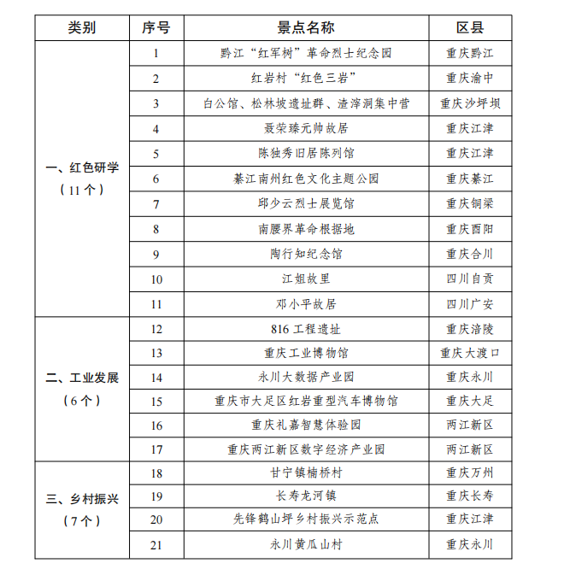

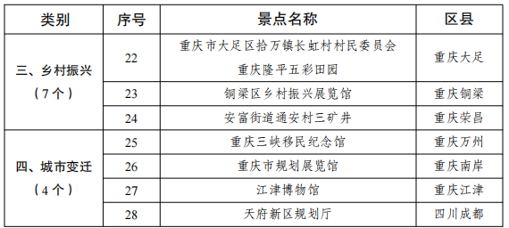

附件8：

“奋斗的丰碑”寻访体验打卡活动小程序操作指南

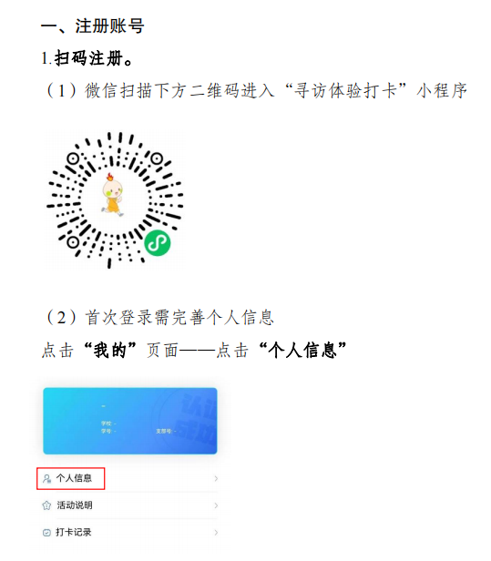

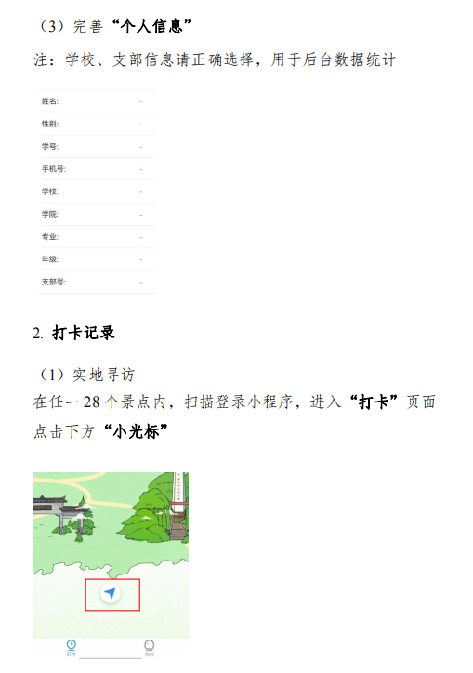

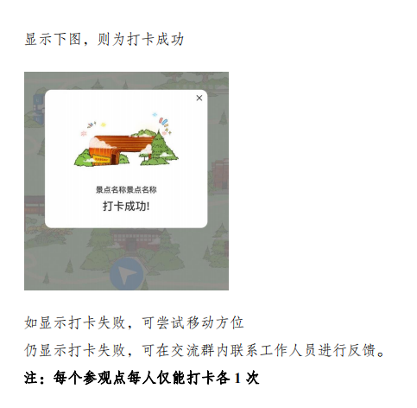

附件9

2023年重庆市大中专学生志愿者暑期

文化科技卫生“三下乡”社会实践活动宣传报道

统计表

|  |  |  |  |  |  |  |
| --- | --- | --- | --- | --- | --- | --- |
| 学校名称 |  | | | | | |
| 团委负责人 | 姓名 |  | 职务 |  | 联系方式 |  |
| **纸质媒体**  中国青年报、重庆日报等） | 报道次数 | | |  | | |
| 报道内容：《重庆日报》（2015年3月7日）第10版刊登：《重庆工商大学“小红帽”服务站 180名志愿者免费为师生维修家电》（模版） | | | | | |
| **网络媒体**  （中青网、人民网、新华网、团中央微博等） | 报道次数 | | |  | | |
| 报道内容： | | | | | |
| **电视媒体**  （重庆新闻联播等） | 报道次数 | | |  | | | |
| 报道内容： | | | | | | |
| **新媒体** | 新媒体形式（微信或H5等）宣传条数 | | | | | | |
| 注：纸质媒体、网络媒体、电视媒体宣传报道均为市级及以上主流媒体报道。 | | | | | | |